附表
省运管局“四风”突出问题“专项整治月”活动具体安排
时间安排 | 主要内容
时间待定 | 1、安排部署。召开党员干部大会进行安排部署，统一思想，提高认识，展开为期一个月的整治活动。传达学习：①习近平总书记在中南海听取兰考县委和河南省委党的群众路线教育实践活动情况汇报时的讲话；②刘云山在部分省区市群众路线教育实践活动工作座谈会上的讲话；③省委扩大会和常委会的主要精神。
9月12日—9月20日 | 2、自查自纠：对照活动确定的整治项目进行逐项自查自纠，一项一项查, 一人一人清, 一个一个纠，主要查摆问题，分析原因，提出改进措施意见。单位、部门自查材料以及相关统计报局教育实践活动领导小组办公室。对涉及职工群众切身利益的整治项目，要通过工会等群众性组织及时向职工群众通报整治的情况。
9月21日—9月25日 | 3、整改落实：局教育实践活动领导小组办公室进行汇总分析，梳理问题，反馈机关部门和局属单位，抓好整改落实。
9月26日—9月30日 | 4、完善制度：召开党委会议，听取整治情况汇报和廉政谈心谈话情况汇报，进一步讨论研究企业兼职问题。
10月8日—10月10日 | 5、收尾总结：局教育实践活动领导小组对活动整体情况进行总结，向厅教育实践活动领导小组办公室专题报告整治情况。

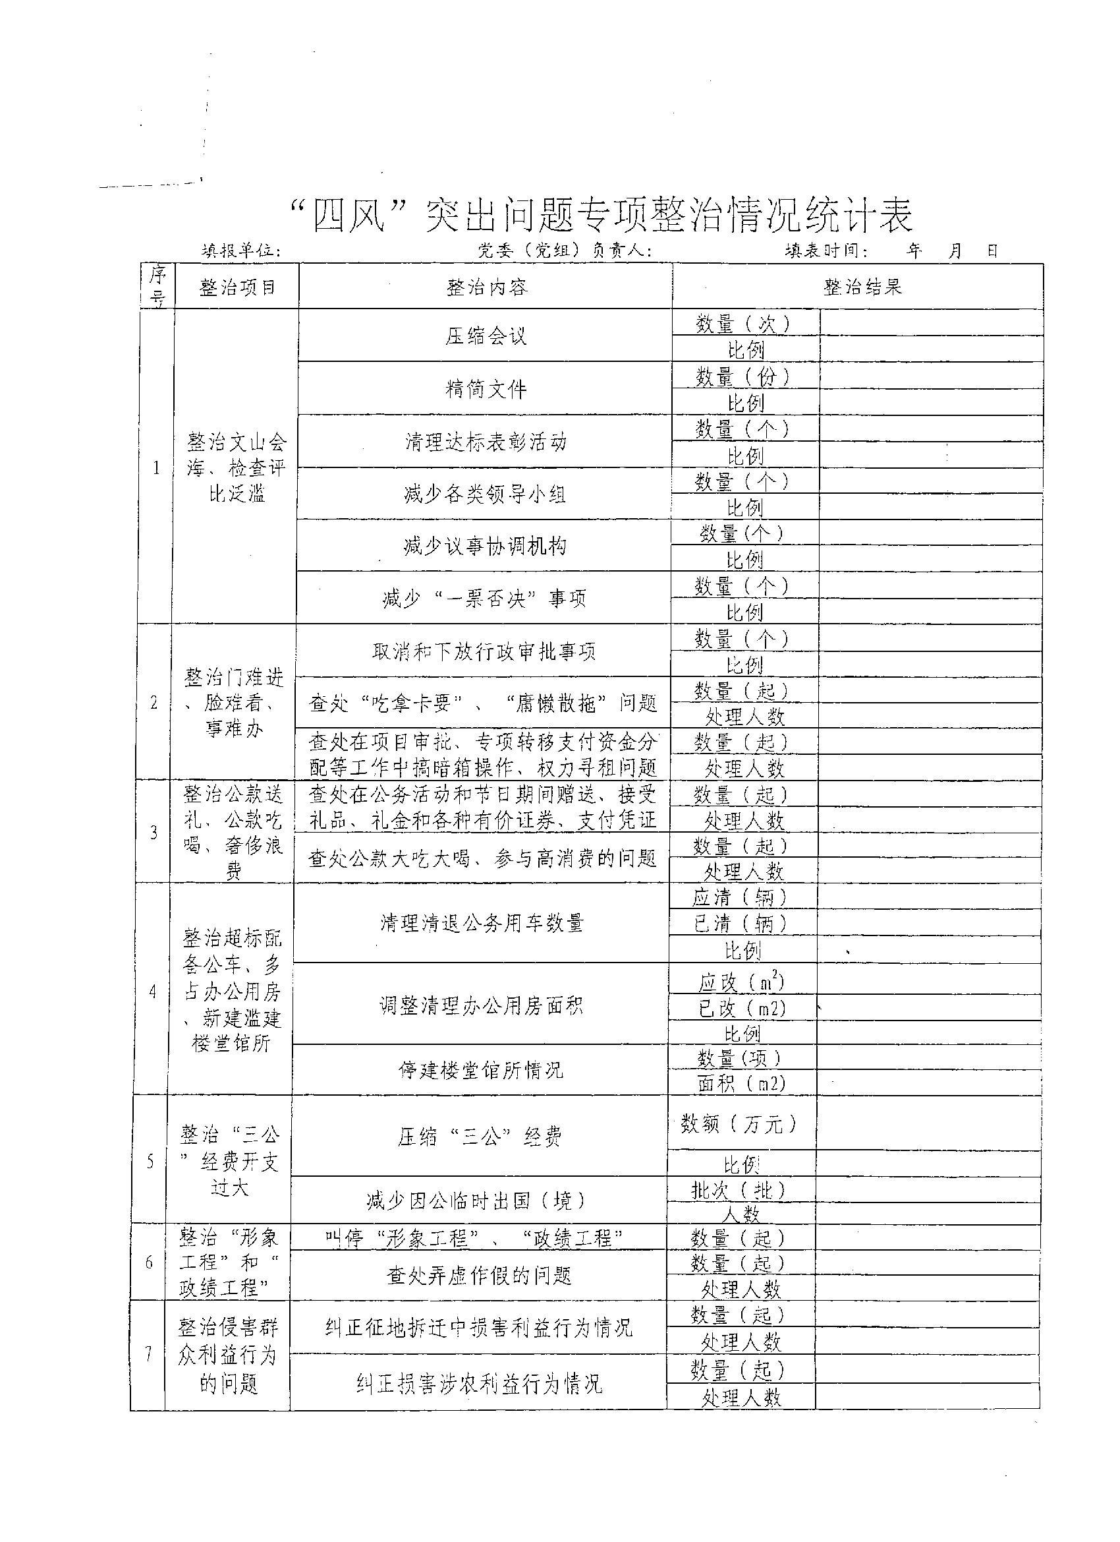
附件

